Escuela de padres

Serie P Perturbaciones Nº 5

LA MENTIRA



1. Datos y perspectivas
2. Qué es mentir
3. ¿Engañamos los adultos
4. Reflexionar como padres
5. Cuestionario para padres
6. El niño y el payaso
7. Mentiras familiares que dejan eco

Diseñado y redactado por Pedro Chico González

Esta escuela de Padres consta de
DIEZ SERIES DE TEMAS Y DE CIEN TEMAS O ARCHIVOS
Hay autorización para usarlos y copiarlos libremente con fines educativos
( Se debe citar la procedencia)
Con fines comerciales se puede reclamar el copyright al Centro Vocacional La Salle-
Fray Luis de León 14. (telef. 983.201374) E.mail lasalleva@yahoo.es. Valladolid. España

Las ilustraciones gráficas que acompañan y aligeran el texto (dibujos y fotografías),
están tomadas de ente los millones y millones que circulan libremente en Internet.
Se ha intentado localizar las que aparentemente carecen de derechos declarados. o copyright.
Se suprimirán de inmediato, si sobre alguna se recibe aviso de publicación improcedente ilegal.

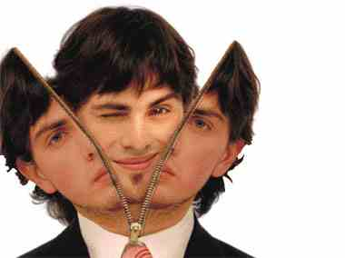
1. Datos y perspectivas

Casi todos los niños mienten alguna vez: unas veces lo hacen por miedo, o tras por descuido, en ocasiones por debilidad, casi nunca por malicia.

Alos 6 años

El 32 por ciento son causadas por la imaginación.
El 29 por ciento proceden de imitación.
El 21 por ciento son equivocaciones.
El 16 por ciento son malintencionadas.

A los 16años

El 7 por ciento son imaginaciones erróneas
El 18 por ciento son imitaciones.
El 24 por ciento son errores.
El 50 por ciento son engaños intencionados.

De cada 10 mentiras,

6 tienen algún estímulo externo.
2 proceden del miedo al entorno.
1 expresa un hábito involuntario.
1 es realizada de forma fría e intencional.

Las niñas tienden más a la mentira por palabras y los niños se hallan ligeramente inclinados a actitudes que susciten el error en los demás.

Cuanto mayor se es, más se adorna la mentira y se expresa alegría cuando ha salido bien; y cu más pequeño, mayor tiende a ser el remordimiento experimentado después de haber mentido, aunque más fácilmente viene el olvido posterior.

El 40 por ciento de los niños mentirosos, o llamados tales, no dan dimensión moral a su mentira. El 25 por ciento afirma que sólo son malas las que perjudican a los demás. El 15 por ciento siente la mentira como un mal moral que se debe evitar.

Las mentiras pesan en la conciencia según la importancia de las acciones en que se apoyan.
De las que recuerda un chico o chica de 14 años:

1 de cada cuatro es catalogado como grande; y
3 de cada cuatro son mentiras sin importancia.
2 de cada 5 perjudicaron a otros;
3 de cada 5 no han hecho daño a nadie.
1 de cada 3 indican habilidad e inteligencia;
2 de cada tres pueden ser hechas por cualquiera, aunque no sea listo.
2 de cada 3 no deberían volver arrepentirse;
1 de cada 3 tendrá que decirse de nuevo para salir de apuros
o evitar males peores.
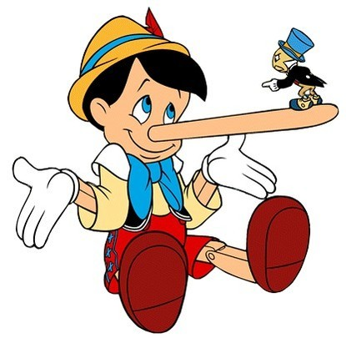

Efectos en la educación

Si queremos ser auténticos educadores, no podemos pasar por alto el preguntarnos: ¿qué es la verdad?; o lo que es lo mismo, ¿qué actitudes, informaciones u opiniones, por no ser verdaderas, deben evitarse en la educación? No podemos dejar de lado las serias implicaciones que existen entre la libertad y la verdad por lo que respecta a la educación de los niños.

Los educadores y por supuesto también los padres, deben examinar las razones por las que ellos mismos en algunas circunstancias mienten, siendo Conscientes de que la mentira no puede ser un me dio que justifique un fin aparentemente mejor. El fin bueno nunca justifica los medios que no lo son.

El niño, en la mayoría de los comportamientos, obra por imitación. De ahí la responsabilidad que tenemos los mayores de crear un clima de franqueza y sinceridad que repercuta positivamente en la educación del niño.

Si de verdad queremos que la mentira vaya desapareciendo de nuestras vidas, no nos queda más remedio que caminar con ‘ cara descubierta”, y acompañar nuestra vida del ‘ que supone decir siempre la verdad.

Nunca deberemos desanimarnos en este esfuerzo por conquistar la verdad, aunque la sociedad nos presione en más de una oca Sión (mentiras en política, prensa,...) a vivir dentro de la confusión y del engaño.

Educar es formar para la libertad de pensamiento y para la libertad de expresión. Se trata de que eduquemos personas libres, y la verdad es la única que nos hace libres.

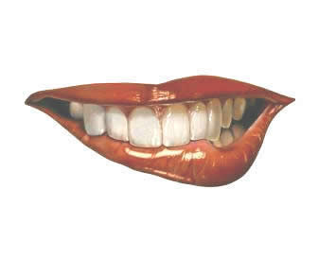
2. ¿QUE ES MENTIR?

La psicología nos dice que mentir es “apartarse deliberadamente del sistema de correspondencias socialmente admitidas entre lo real y ciertas formas de expresión” (Sutter). Es, en efecto, difícil delimitar las fronteras entre la mentira, la cortesía que pretende que “toda verdad no es buena para ser dicha”, la ensoñación que hace tomar sus deseos por realidades”, y los piadosos disimulos que casi toda la gente se permite.

El niño suele tener circunstancias atenuantes en sus mentiras. Es cierto que el niño, sobre todo si es muy pequeño, no miente voluntariamente, sino que, para él, las fronteras entre sus sueños y sus deseos por una parte y la realidad por otra, son tan borrosas que apenas se puede conceder valor a su testimonio; dice lo que piensa, lo que ve y lo que no ve; progresivamente, aprende a discernir la realidad, a distinguirla de los productos de su imaginación, a describir una escena presente y pasa da con realismo; pero, el aprendizaje social que realiza en esa misma época le enseña también a evitar, en ciertos actos, decir todo lo que piensa.

La fabulación es uno de los aspectos que a veces confundimos con la mentira. El fabulador no pretende engañar deliberadamente a su interlocutor, no es un mentiroso: cree él mismo en lo que cuenta y confunde el producto de su imaginación con la realidad. En el niño se puede considerar que la fabulación es prácticamente normal, habida cuenta de la ‘dificultad que experimenta en separar lo real y lo imaginario.

A veces la mentira se identifica con formas de lenguaje o comportamiento habitual entre quienes se vive. Entonces tampoco se miente realmente. Sólo se imita a los demás y sabemos que los niños no son capaces de resistir el ejemplo de los de más, sobre todo si son adultos y gozan de ascendiente y de influencia natural.

Los padres deben ser conscientes de que no es fácil definir la mentira. Muchas veces es engaño propio que se transmite a los demás, error involuntario que implica incapacidad para entender o expresar, e incluso mecanismo irresistible de defensa que es fruto de la conciencia de la propia debilidad.

Por eso hay que profundizar el concepto de mentira antes de abordar los procedimientos para corregir al que llamamos mentiroso.



FRASES QUE HACEN PENSAR

“La verdad que nos hace libres, nunca puede ser efecto ni de la total represión, ni de la absoluta permisividad. En la educación, ni se puede impedir todo, ni no impedir nada“. F. Parrado

“La primera escuela de “mentiras” reside en el hogar; basta un timbre de teléfono, un “papá que te pongas” y un dile “que papá no está ahora mismo...” para que la mentira flote en el ambiente familiar.
A veces, se miente por “cortesía”, o por “educación”, “por evitar un daño...”; pero tras esos aparentes rodajes altruistas, se esconde casi siempre nuestro egoísmo mordaz”. (Dr. Barranco Ruiz)

“Lo más grave de la mentira conyugal es cuando se explota a los hijos en defensa propia “. (J. A. de Sobrino)

“Los hijos, con sus preguntas, nos ponen en miles de apuros, y tenemos miedo a contestar la verdad” (F. Gutiérrez)

“Recomendar sinceridad cuando uno se pone a sermonear consejos y exigir con la práctica la mentira, es, por esporádico que sea, el mejor modo de sembrar de sal el espíritu de un niño. Después sobran ya todas las palabras: Ha asimilado con toda frustración la hipocresía de la vida”
(P. y M. )

3. ¿ENGAÑAMOS LOS ADULTOS?

La mentira tiene en nuestra existencia cotidiana un papel mucho más importante que el que habitualmente solemos reconocerle, entre otras cosas porque todos hemos mentido y seguimos mintiendo en mayor o menor grado, aunque no se impliquen en todos los casos los mismos matices éticos y psicológicos.

Los adultos solemos mentir con frecuencia. Vamos a asomarnos a la ventana del mundo de la pareja, de los políticos, de la iglesia, a la que la mayoría de nosotros pertenecemos.

En la ECONOMIA se miente como lenguaje específico del mercader que ensalza su mercancía, aunque sepa que no es excelente. Es una mentira normal, al menos en el ámbito estadístico.
En la ABOGACIA se miente, o al menos se oculta la verdad, cuando se entiende como una forma de defender una posición o interés en conflicto entre personas.
En el DEPORTE, sobre todo en el convertido en espectáculo de masas, con su infraestructura mercantil, se intenta la victoria no siempre por procedimientos que la nobleza reclama
Si escarbamos un poco en el mundo de LA POLITICA nos encontramos con pocas verdades o “verdades a medias”. Evidentemente en la vida política existen engaños. En los discursos, se manipulan acontecimientos y datos para la defensa de intereses partidistas; se hacen promesas claramente irrealizables,.., etc.

No cabe duda que Ja actividad política es necesaria, y son necesarias las instituciones que existen en su derredor. Pero no es menos cierto que las personas que desarrollan la actividad política y tienen responsabilidad en algunas de sus instituciones tienen el compromiso de no engañar, ni “sacar tajada” de los colectivos a los que se deben.

En economía también se miente. Basta asomarse a los anuncios de la Televisión o a los lemas de cualquier supermercado para comprender lo que es la mentira organizada. Ni los mismos que la preparan se dan cuenta muchas veces de la carga errónea de lo que ellos llaman lenguaje comercial.
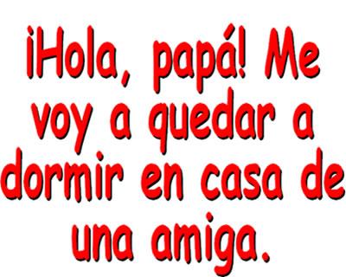
¿ Y que pasa en la familia?

En la pareja matrimonial, por desgracia, se miente. Algunas voces sabias dicen que “hoy más que hace unos años”. ¿Quién sabe? A veces lo que nos importa de ver dad es mejorar el momento presente.

J. A. de Sobrino afirma “que la convivencia conyugal consiste en ir descubriendo al otro la verdad de cada uno”. Y es verdad; cuando se ha perdido la con fianza mutua, llega la ficción, el disimulo, la mentira. Frecuentemente se oculta el pasado y se deforman los hechos presentes.

Cada uno, en definitiva, defiende sus propias mentiras como verdades y cree que las verdades ajenas son mentiras. Pero lo más grave de la mentira conyugal surge cuando se perjudica a los hijos e incluso se les “explota” en defensa propia.

Algunos cristianos se sienten confusos de los cambios que se van produciendo dentro de la IGLESIA. Lo que antes era “A” ahora es ‘B”. ¿Qué pasa? ¿Se equivocaron ? ¿nos engañan ? ¿se acomodan las normas?...

Toda la multitud de interrogantes que nos podamos formular en este sentido, habrá que leerlos y darlos respuesta desde la fe.

San Agustín distinguía entre engañar y engañarse. Lo primero posee una calificación negativa y lleva consigo una voluntad de mentir o a! menos distorsionar la verdad. Lo segundo, engañarse, es la expresión de una propia limitación, bien sea en conocer los datos de un problema, o bien al juzgarlos sin acierto.

Algunos cristianos (somos los que formamos la Iglesia), sean miembros de la jerarquía o no, se han equivocado en sus planteamientos o juicios sobre algunas actitudes; y el paso del tiempo ha sido testigo de su equivocación. La Iglesia, formada por hombres, está sujeta a todo lo que hay de cambiante en el hombre, sin que esto suponga renunciar a sus mandamientos fundamentales, que son pocos, pero importantes.

La pareja, la política, la economía, la Iglesia y todas las realidades humanas, necesitan purificación y acercamiento cada vez mayor a la verdad.
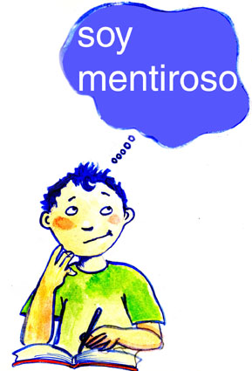

4. REFLEXIONAR COMO PADRES

¿Que pasaría si a las curiosas preguntas de nuestros hijos respondiéramos siempre con respuestas graves, sesudas y circunspectas?

Vamos a dar luz a este interrogante partiendo de un caso sacado de nuestra vida cotidiana:

“La familia Fernández ha pasado sus vacaciones en la costa mediterránea. Hoy regresan a su casa y han elegido la noche para evitar el embotellamiento. El paisaje se ha reducido a una inmensa luna, redonda, exuberante en su esplendor. Griselda, asomada a la ventanilla del coche, la mira durante un buen rato con perplejidad.
Pasados unos kilómetros comenta:
— Papá, ¿hemos andado ya mucho?.
— Sí — contesta el padre —; pero duérmete; faltan muchos kilómetros todavía. Griselda sigue observando a la luna y en seguida vuelve a insistir:
— Papá, ¿qué la luna nos está persiguiendo
— ¿Sí? responde el conductor abstraído en el volante.
— Y ¿qué le hemos hecho nosotros? ¿ Por qué nos persigue? ¿ eh?, ¿por qué? Dí.
Y el padre, haciendo uso de sus recursos de paciencia:
— No, bonita, no nos persigue. La luna está quieta en su sitio.
— Y ¿ nosotros también estamos quietos?
— No, nosotros vamos andando.
— Pues nos persigue. Que yo la veo todo el rato y se viene detrás sin pararse. Si estuviera quieta como tú dices, se habría quedado en Alicante.
— Mira, preciosa, la luna está siempre quieta en su sitio; lo que pasa es que está muy lejos de la tierra, y la distancia que hemos recorrido... bla, bla, bla... etc. ¿sabes?
— Sí; y, después de afirmar rotundamente, añade
— i Pues no entiendo! Y el padre, cada vez más impaciente y con ganas de acabar con las “pesadas” preguntas de Griselda optó por darle una explicación adecuada que sacase a la niña de todas las dudas.
Pero ella interrumpe su discurso impacientemente. ¿ Por qué me cuentas todo eso?
— Para que lo entiendas. Así, cuando hables con las amigas, tú lo sabrás explicar mejor.
Y la niña, disgustada:
— Pues! para que lo sepas, yo no pienso aprender nunca!

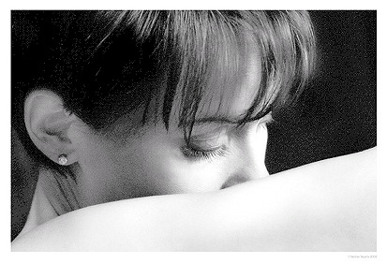
5. CUESTIONARIO PARA LOS PADRES

La respuesta sincera a estas preguntas, sobre todo contrastada en diálogo familiar sincero, puede ayudar a mejorar los procedimientos ante la verdad.

¿Ocultamos frecuentemente lo que pueden y deben saber los que viven con nosotras? ¿Tenemos reputación en casa de sinceros y transparentes, o más bien de disimulados?

¿Justificamos nuestras mentiras con pretextos y razones de las que no estamos convencidos? ¿Nos justificamos sobre todo en presencia de nuestros hijos?

¿Aceptamos con facilidad las excusas y disimulos a lo que tienden nuestros hijos? ¿Nos indignamos cuando advertimos en ellos engaños intencionados? ¿Podemos presentarnos ante ellos como modelos de sinceridad?

¿Incurrimos con facilidad en comportamientos convencionales que implican ocultamientos o disimulos?

¿Creamos en familia relaciones transparentes y nobles o nos movemos en clima más bien artificial y apoyado en apariencias y artificios?

¿Advertimos en nuestros hijos tendencia a la verdad o riesgos de dobles vidas en sus amistades, en sus actividades, en sus proyectos o en sus intenciones?

¿Multiplicamos los consejos sobre la sinceridad y la claridad, o preferimos más bien el ejemplo honesto y silencioso de cordialidad, espontaneidad y comunicación?

¿Somos conscientes de que nuestras exigencias de sinceridad y lealtad se deben apoyar en valoraciones profundas y serias de la verdad y de la honradez?

¿Nuestra sinceridad matrimonial y conyugal sirve de apoyo a todas las demás exigencias de veracidad en las demás comunicaciones y actitudes familiares?

¿Vivimos sinceramente las relaciones con otras familias afines o conocidas? ¿Acostumbramos a nuestros hijos a la armonía entre la sinceridad interior a la familia y la sinceridad en relación al exterior?

6. Una breve conversación
del niño y el payaso

Niño. Oye ¿por qué te ríes?

Payaso. ¿Yo? Si no me río. Es una máscara. Yo nunca me río.

Niño. ¿Y qué es una máscara?

Payaso. “Cuando seas mayor lo sabrás. Tendrás que ponértela muchas
veces. Lo hombres tenemos un armario lleno de máscaras. Casi siempre llevamos alguna puesta.

Niño. ¿Y yo llevo ahora alguna máscara? (se echa las manos a la cara).

Payaso. Tú no, pequeño. Todavía eres bueno e inocente. Tus ojos están limpios. Pero algún día te la pondrás. Y ese día será muy triste, porque una criatura más habrá perdido su libertad. Y entonces empezaras a ver máscaras por todos lados, y te pondrás otra, y luego otra, y dirás a los demás que vives tranquilo, pero buscarás el modo de arrancártelas.

Niño. ¿Y tú no te ríes?

Payaso. Muy pocas veces. Yo prefiero la tristeza.

Niño ¿La tristeza? ¿Y qué es eso?

Payaso. Otro modo de ser libres. Los hombres, cuando lloramos, perdemos la esclavitud. Las lágrimas limpian los ojos. Y vemos tan claro como cuando éramos niños.

Niño. ¡Cuánto sabes! Pues, oye, yo cuando lloro veo peor.

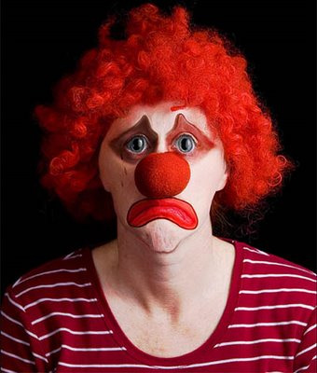

7. MENTIRAS FAMILIARES
QUE DEJAN ECO EN LOS HIJOS

Muchas veces las familias se refugian en postula dos teóricos de sinceridad y de nobleza y corren el riesgo de claudicar ante hechos como los siguientes
— Modo de responder ante una llamada telefónica, la cual se evade con disimulos o excusas.
— Atención a deudas o deberes de justicia que se pueden demorar sin causa suficiente.
— Pretensión de apariencias fuera del hogar por vanos deseos de figurar o de sentirse lo que no se es. -
— Disimulos ante los vecinos o conocidos, - con mentiras explicitas u ocultamientos dolorosos
— Comparaciones desagradables con - otras personas o instituciones, ante las que se pretende quedar en buen lugar.
— Alabanzas y halagos inmotivados sobre todo si no proceden de -sentimientos auténticos y fundamentados
Uso- ostentoso de dinero o de riquezas que responden a tentaciones de vanidad o a complejos de diversa índole.
— Recuerdos exagerados de triunfos o aciertos, que se magnifican por orgullo o por ingenuidad.
— Deseos inconsiderados de conquistas o posesiones que no responden a las propias posibilidades o a los proyectos realistas
— Cumplimientos fingidos y fugaces, que sólo buscan deslumbramientos ajenos, sin capacidad suficiente de ser apoya dos en valores reales.

La lista puede resultar interminable. Los padres deben aprender a diferenciar las actitudes mentirosas y los hechos pasajeros de mentira. Los hechos pasan y quedan olvidados con el tiempo. Las actitudes pueden imprimir cierto carácter permanente en los miembros de la familia, incluso desde años prematuros. Y son ellas las que mueven el corazón y los criterios de los hijos hacia errores morales permanentes: hipocresía, disimulo, fingimiento, culto a las apariencias, envidias, comparaciones odiosas e injustas, etc.



